Skąd pochodzą supermarketowe ogórki i truskawki?
- Co dziesiąta partia warzyw i owoców w sklepach sprawdzonych przez Inspekcję Handlową miała błędną informację o kraju pochodzenia lub nie miała jej wcale.
- Największy odsetek takich nieprawidłowości wystąpił w supermarketach Delikatesy Centrum, E.Leclerc, Intermarche, Lewiatan i Lidl oraz w sklepach niesieciowych.
- Od jutra kontrole żywności w sklepach przejmuje Inspekcja Jakości Handlowej Artykułów Rolno-Spożywczych.
[Warszawa, 30 czerwca 2020 r.] W pierwszym półroczu 2020 r. Inspekcja Handlowa na zlecenie Prezesa UOKiK Tomasza Chróstnego skontrolowała oznakowanie 3527 partii warzyw i owoców w 395 sklepach, głównie należących do dużych sieci handlowych. W związku ze skargami konsumentów i rolników sprawdzała, czy sprzedawcy prawidłowo podają informację o kraju pochodzenia. Pod lupę trafiły przede wszystkim produkty, w stosunku do których jest największe ryzyko wprowadzenia w błąd, czyli np. ziemniaki, pomidory, ogórki, marchew, czosnek, truskawki czy jabłka.
- Konsumenci mają przed zakupem prawo do pełnej, jasnej i rzetelnej informacji o ofercie, w tym także o kraju pochodzenia owoców czy warzyw. Od dużych, profesjonalnych przedsiębiorców, jakimi są sieci handlowe, oczekuję szczególnej staranności i dbałości o klientów, w tym prawidłowej informacji o oferowanych produktach. Wprowadzanie konsumentów w błąd jest absolutnie niedopuszczalne – mówi Tomasz Chróstny, Prezes Urzędu Ochrony Konkurencji i Konsumentów.
Ogółem w pierwszym półroczu 2020 r. inspektorzy zakwestionowali 358 partii (10,2 proc.) ze względu na błędne wskazanie kraju pochodzenia lub niepodanie go wcale. Kontrole były prowadzone w trzech etapach. W ostatnim z nich, który odbywał się od 15 kwietnia do 19 czerwca, skontrolowano 154 sklepy, w tym 119 należących do sieci handlowych badanych w poprzednich etapach: Aldi, Auchan, Biedronka, Carrefour, Delikatesy Centrum, Dino, E. Leclerc, Intermarche, Kaufland, Lidl, Mila, Netto, Polomarket, Stokrotka, Tesco. Nieprawidłowości stwierdzono w 33,8 proc. z nich, m.in. w sklepach Groszek, Lewiatan, Lidl, Delikatesy Centrum, Kaufland, Dino, Tesco, Intermarche, Polomarket, Netto, Biedronka oraz placówkach niesieciowych.
W kontrolach trwających od 15 kwietnia do 19 czerwca zbadano 956 partii świeżych owoców i warzyw, kwestionując 115 z nich (12 proc.) ze względu na błędną informację o kraju pochodzenia lub jej brak. Przykładowo na wywieszkach przy stoisku jako polskie były przedstawiane: sałata lodowa z Hiszpanii, pomidory cherry z Maroka czy cebula z Holandii. Zdarzało się też informowanie jednocześnie o kilku krajach pochodzenia, z których jednym miała być Polska, np. w przypadku groszku Konferencja z Holandii.
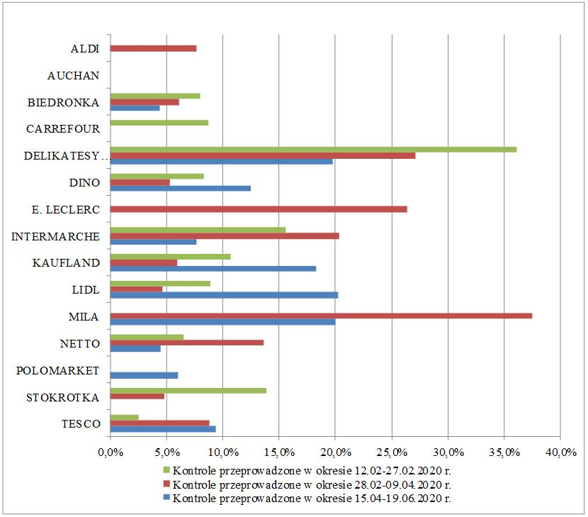
W całym półroczu najwięcej nieprawidłowości w oznakowaniu krajem pochodzenia było w supermarketach: Delikatesy Centrum (25,2 proc.), E.Leclerc (17,3 proc.), Intermarche (15,9 proc.), Lewiatan (14,6 proc.), Lidl (9,6 proc.), Dino (9,1 proc.) oraz Kaufland (8,3 proc.). Inspektorzy mieli też dużo zastrzeżeń do pojedynczych sprawdzonych sklepów sieci: ABC (100 proc. zakwestionowanych partii), Groszek (47,7 proc.) oraz Piotr i Paweł (25 proc.). Nieprawidłowości zidentyfikowano także w sklepach niesieciowych (36,2 proc. skontrolowanych tam partii). Szczegółowe wyniki sprawdź w informacji Inspekcji Handlowej. Poniżej tabela przedstawiająca porównanie wyników w największych sieciach handlowych podczas 3 etapów kontroli z ostatniego półrocza.

- Wyniki kontroli będą analizowane pod kątem naruszania zbiorowych interesów konsumentów. Jeśli będą podstawy do postawienia zarzutów, będę wszczynał postępowania przeciwko tym przedsiębiorstwom, które wprowadzając konsumentów w błąd naruszają zbiorowe interesy konsumentów – zapowiada Tomasz Chróstny, Prezes UOKiK.
Pierwsze takie postępowanie wobec Jeronimo Martins Polska, właściciela sieci sklepów Biedronka, jest już w toku. Za praktyki naruszające zbiorowe interesy konsumentów przedsiębiorcy grozi kara do 10 proc. rocznego obrotu.
Od 1 lipca kontrole jakości żywności w sklepach, w tym oznakowania warzyw i owoców krajem pochodzenia przejmuje podległa Ministerstwu Rolnictwa Inspekcji Jakości Handlowej Artykułów Rolno-Spożywczych.
Rady dla konsumentów
- Przy każdej partii warzyw lub owocami musi się znaleźć wywieszka z krajem ich pochodzenia. Informacja powinna być podana w sposób czytelny i jednoznaczny oraz w widocznym miejscu. Nie może wprowadzać w błąd.
- Dodatkowo ziemniaki, zarówno oferowane luzem, jak i pakowane, muszą być oznakowane flagą kraju, z którego pochodzą.
- Jeśli masz wątpliwości, porównaj informacje z wywieszki z tymi na opakowaniu zbiorczym, np. pudełku.
- Na opakowaniu warzyw lub owoców może się także znaleźć logo „Produkt Polski”. To oznakowanie jest dobrowolne, ale nie może wprowadzać w błąd.
- Od 1 lipca nieprawidłowości dotyczące informacji o kraju pochodzenia artykułów rolno-spożywczych należy zgłaszać do odpowiedniego wojewódzkiego Inspektoratu Jakości Handlowej Artykułów Rolno-Spożywczych.

